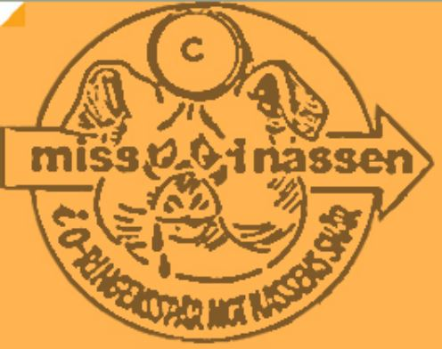

INBJUDAN
till
Tränings-Nasse (7:e Corona)
Onsdagen den 24:e Mars
Samling: FSOK`s klubbstuga i Torstorp
Ombyte: Möjlighet till förvaring och ombyte i välventilerad
förrådsbyggnad och altan.
Karta: Torstorp 1:7500
Banlängder: A 3 Km B 3,8 Km E 1,8 Km
Start: 17:00 -18:30 (den som vill träna mörkt startar sent)
Start och mål: Vid klubbstugan.
Stämpling: Start och mål Si, A och B har Si på en eller fler
kontroller, i övrigt touch.
Kontrollerna: Är utmärkta med reflexstav och röd/vit snitsel,
inga kodsiffror.
Definitioner: På kartan, kodsiffrorna är bara kosmetika,utom
på kontrollerna med Si
Fika: Egen vid brasans sken
Betalning: 25:- helst Swish på nr: 0705628439.
Anmälan: Senast söndag den 21:e kl: 20:00

Varmt välkomna/Gösta L. o Björn O.

